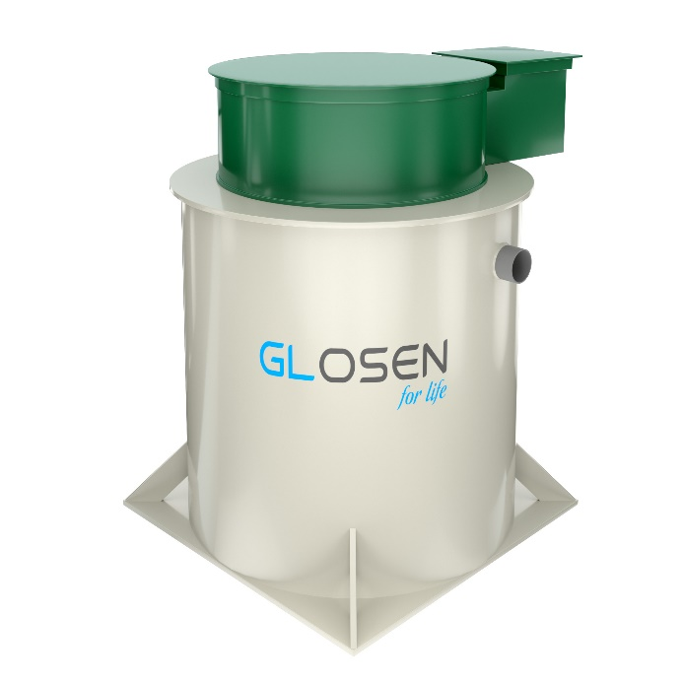

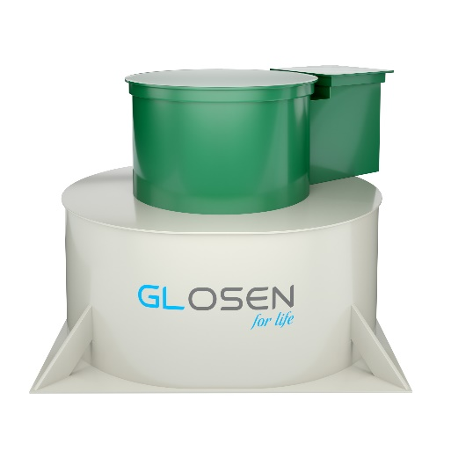

О ГУДВЭЙ
Начиная с основания компании ГудВэй, разрабатываемые нами технологии очистки сточных вод непрерывно совершенствовались. Изначально это была биологическая очистка канализации и сточных вод с применением Итальянского профессионального биопрепарата «Liquazyme». С применением Liquazyme мы разработали свои собственные очистные сооружения для промышленных предприятий и в результате очистки достигли снижения предельно допустимых концентраций загрязняющих веществ до нормы всех 34 показателей по очистке сточных вод.
Со временем мы разработали систему очистку с применением Liquazyme для частного сектора. И это также оказалось прорывом в современной системе очистке сточных вод.
С 2012 года компания ГудВэй совершенствовала свою систему биологической очистки сточных вод путем создания биоактеваторов и аэротенков с биозагрузкой в жироуловителях, очистных сооружениях и септиках.
Благодаря накопленному опыту по очистке сточных вод, мы решили создать свою собственную станцию глубокой биологической очистки под маркой GLOSEN.
Современные технологии очистки стоков, применяемые в наших очистных сооружениях, позволяют устанавливать их в любой экологической зоне и при разных уровнях грунтовых вод. Стоки, прошедшие очистку в очистных сооружениях GLOSEN, приобретают качества, соответствующие всем экологическим нормам и требованиям, что позволяет использовать станции в качестве воды для технических нужд.
Качественно спроектированные станции и правильно подобранные установки очистки сточных вод GLOSEN – качественная инвестиция, которая будет соответствовать потребностям пользователей.

О GLOSEN
Индивидуальные станции глубокой биологической очистки производительностью от 0,4м³ /сутки до 10 м³/сутки предназначены для очистки хозяйственно-бытовых сточных вод (отдельных домов, коттеджей, квартир, многоквартирных домов, отелей, ресторанов, кафе, школ, малых производственных предприятий и прочих учреждений
Главным достоинством станций GLOSEN является увеличенный допустимый объем залпового сброса сточных вод. Это особенно эффективно в утренние и вечерние часы, когда нагрузка на станции очистки возрастает.
Работа станции GLOSEN основана на сочетании биологической очистки с мелкопузырчатой аэрацией, путем искусственной подачи воздуха. Используется многоступенчатая схема очистки с чередованием зон «аэробная - анаэробная – аноксидная», способная одновременно очищать от органических загрязнений и от соединений азота.
Сточные воды, попадая в приемную камеру, подвергается первичной аэрации, измельчающей крупные фрагменты загрязнений. Здесь же происходит разбавление стоков иловой водой, которая поступает из первичного и вторичного отстойника. Далее вода, пройдя через аэробный биоактиватор переливом попадает в камеру первичного отстойника и попадает в камеру аэротенка с биологической загрузкой (плавающая биозагрузка), где происходит основная очистка. После этого вода попадает во вторичный отстойник, где происходит отделение активного ила от воды. Ил оседает в нижней части вторичного отстойника и вновь попадает в приемную камеру. И после вторичного отстойника вода попадает в аэробный активатор, где происходит доочистка и окисление органических соединений. Затем очищенная вода идет на выход.
При большом залповом сбросе станция переключается на работу в пиковый режим работы. При этом вода переливом поступает по всем камерам и на выход. После переработки пикового сброса станция продолжает свою работу в обычном режиме.

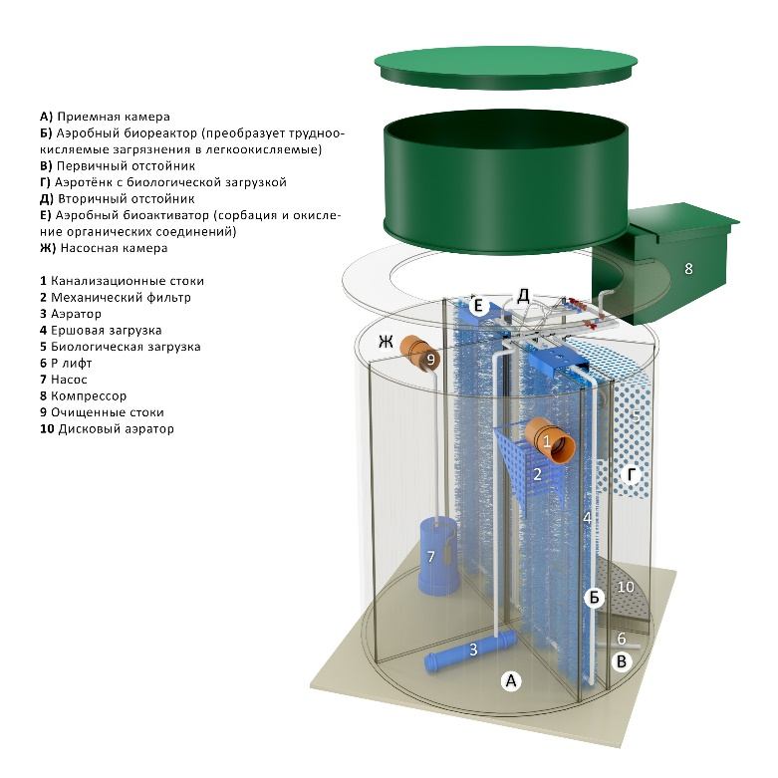
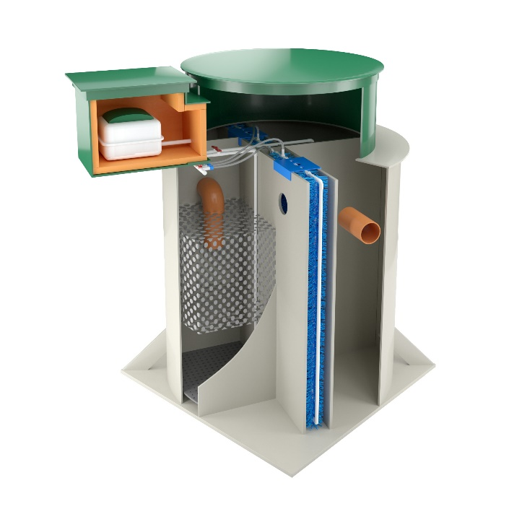

ТЕХНОЛОГИИ ОЧИСТКИ
Станция глубокой биологической очистки представляют собой проточную 7-ми камерную емкость. В станции используется многоступенчатая схема очистки с чередованием зон «аэробная-анаэробная – аноксидная», способная одновременно очищать от органических загрязнений и от соединений азота. Эти технологические процессы являются базовыми для очистки сточных вод с преобладанием биогенных органических соединений.
Биологическая очистка основана на постоянном введении загрязнений и выведении продуктов метаболизма в виде избыточного ила (осадка). Именно поэтому в одну из камер добавлена плавающая биозагрузка.
Плавающая биозагрузка представляет собой пластиковые шарики с перегородками, на которых закрепляются бактерии, что значительно ускоряет очистку и улучшает качество очистки. Биозагрузка засыпается в аэротенк, где за счет направленного потока и подачи воздуха перемещаются в различном направлении, образуя «кипящий поток».
Биозагрузка способна заселять большинство микроорганизмов в фазе роста. Их прикрепление осуществляется с помощью экзополимеров, синтезируемых бактериями. Закрепившись на шариках, они начинают активно размножаться до образования пленки определенной толщины.
Толщина биопленки на биозагрузке может достигать 2-3 мм, в результате чего происходит расслоение видов бактерий, т.е. на верхней поверхности образовываются аэробные бактерии, а на внутренней – анаэробные. Благодаря такой способности процессы окисления органики восстановления соединений азота происходят более эффективно. Со временем омертвевшие клетки отпадают с поверхности загрузки и выводятся из системы посредством применения специализированных устройств – эрлифтов.
Эффективность биозагрузки обосновывается тем, что в биопленках фиксированные микроорганизмы демонстрируют в основном более высокую специфическую активность, чем в свободных культурах. Происходит более эффективное поглощение растворенных и дисперсных органических загрязнений и очищение стоков. Ускоряется процесс нитро-денитрификации. Они гораздо жизнеспособнее и не так чувствительны к токсичным загрязнениям. Проходя через блоки очистки, из воды поглощаются растворенные и нерастворенные примеси органического и неорганического происхождения.
Органические вещества при попадании на биопленку окисляются и используются бактериями в качестве питания. За счет этого происходит рост и самовоспроизводство активной биомассы. Омертвевшие клетки биопленки вымываются вместе со стоками, тем самым предотвращая заиливание.
Для ввода станции в эксплуатацию не требуется дополнительного введения бактерий или активного ила, так как бактерии образуются самостоятельно в течение 1-2х месяцев использования станции в полном объеме.
Для ускорения запуска станции GLOSEN рекомендуем использовать биопрепарат «Liquazyme», он поможет станции быстро выработать натуральные бактерии и ускорить процесс запуска. Бактерии, входящие в состав «Liquazyme», на основе гнилостных земляных бактерий, начинают работать сразу, как только попадают в сточные воды и не требуют времени для размножения или роста.

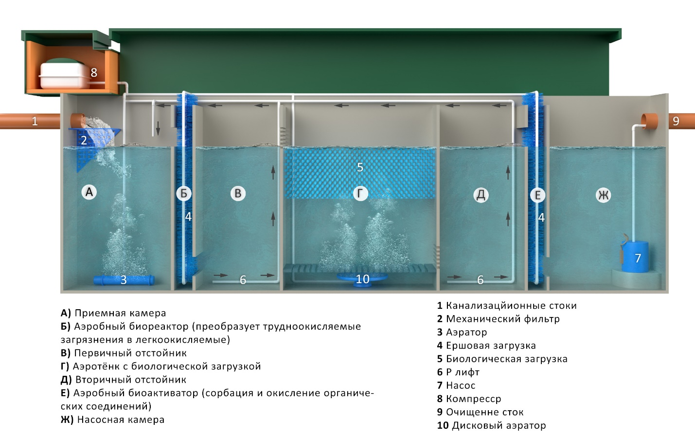

ПРЕИМУЩЕСТВА:
- Механический фильтр в приемной камере. Позволяет задерживать вещества, которые не растворяются в воде, а остаются на механическом фильтре;
- Применение чистящих и моющих средств. Допустимо применение в быту любых моющих и чистящих средств, при соблюдении правил их применения, которые приведены на упаковке.
- Отсутствует неприятный запах. Уникальная технология очистки в станции исключает появление запахов;
- Монтаж в высокие грунтовые воды. В модельный ряд станций GLOSEN специально включены станции с низким корпусом до 750 мм, что значительно упрощает монтаж в высокие грунтовые воды.
- Увеличенный объем залпового сброса. Увеличенный допустимый залповый сброс сточных вод. Это особенно эффективно в утренние и вечерние часы, когда нагрузка на очистные сооружения возрастает.
- Энергонезависимость. Станция GLOSEN при отключении электричества переходят в режим самотечного септика и автоматически возобновляют работу после включения.
- Электричество и электроника. Электрическая часть позволяет сократить время подключения и увеличить надежность станции, так как максимально проста. Компрессор вынесен из станции в отдельную камеру для предотвращения попадания влаги на электрическое оборудование.
- Допустимо попадание туалетной бумаги. Допускается попадание туалетной бумаги в станцию GLOSEN, при условии, что применяемая пользователем туалетная бумага растворяется в воде за короткий период.
- Откачка не чаще 1 раза в 2 года. Достаточно 1 раз в полгода включать аэролифты для перекачки иловых отложений из отстойников в приемную камеру.
- Обслуживание станций без вызова специалистов и машин для откачки. Достаточно 1 раз в год проводить профилактическую очистку биопрепаратом Liquazyme всей канализационной системы.

